ДЕПАРТАМЕНТ ОБРАЗОВАНИЯ И НАУКИ ГОРОДА МОСКВЫ
Государственное бюджетное профессиональное образовательное
учреждение города Москвы
«Колледж автоматизации и информационных технологий №20»

Практическая работа
на тему
« Проектирование структуры программной системы и создание каркаса WPF-проекта HelpDesk»

по дисциплине
«Учебная практика»

Обучающийся:
Денисова Полина Ивановна
УО ДАТАХАБ курс 2 группа ИСП2131
Руководитель:
Аферов А.А

Дата выполнения: 05.11.2026
1. Цель работы
Научиться создавать структуру программного проекта на основании ранее сформированных требований, создавать WPF-приложение на платформе .NET, разделять систему на основные компоненты и подготавливать каркас программы для дальнейшей разработки.
2. Используемые технологии
Visual Studio, C#, WPF, .NET, XAML, MS SQL Server, ADO.NET, SQL. На текущем занятии подключение к MS SQL Server ещё не выполняется -оно будет реализовано на следующих занятиях.
3. Ход выполнения работы
3.1. Создание WPF-проекта (задания 1–2)
В Visual Studio через команду «Create a new project» был создан проект по шаблону WPF Application (язык C#, платформа .NET). Название проекта и решения -HelpDesk. Проект размещён в папке Учебная_практика → HelpDesk → Исходный_код.
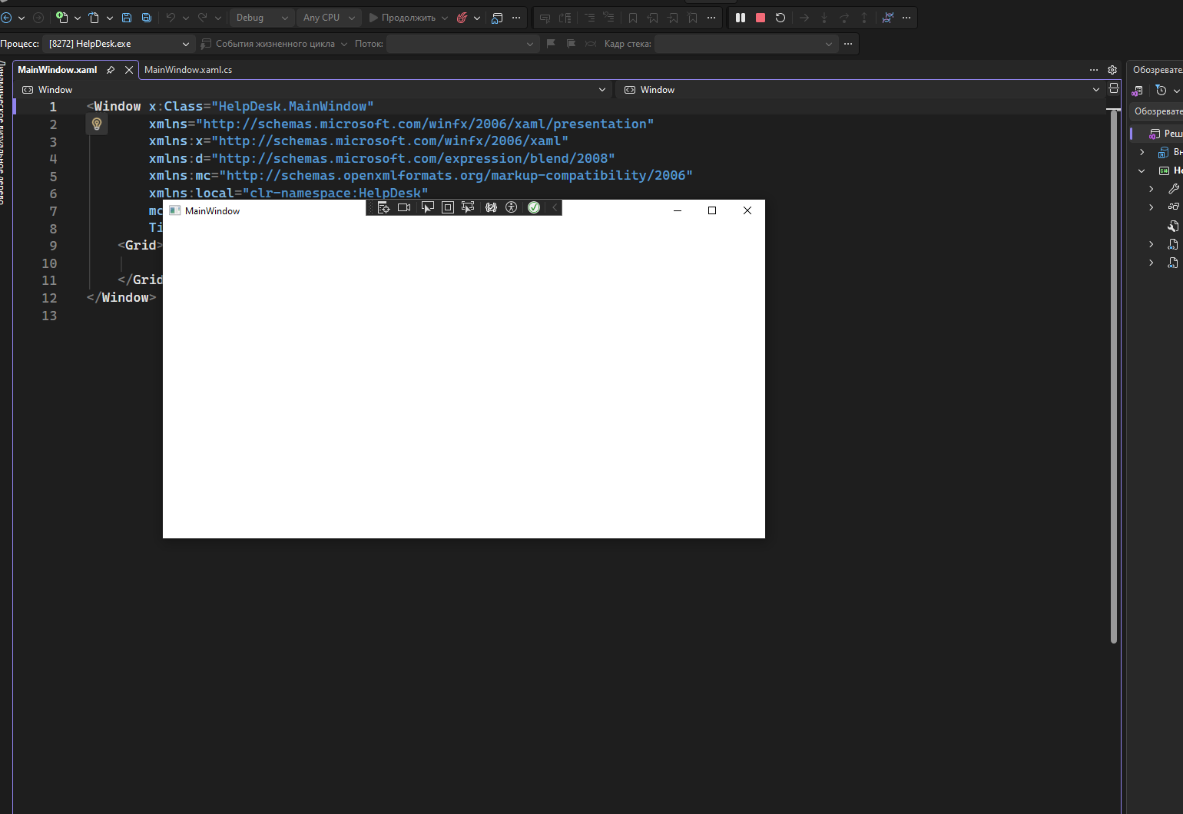
После создания проект был запущен клавишей F5. Открылось стандартное пустое WPF-окно, программа завершила запуск без ошибок.
Рисунок 1 -Первый запуск WPF-проекта HelpDesk
3.2. Изучение структуры WPF-проекта (задание 3)
В обозревателе решений (Solution Explorer) были найдены основные файлы проекта. Их назначение представлено в таблице 1.
Таблица 1 -Назначение основных файлов WPF-проекта
Файл | Назначение
App.xaml | Точка входа приложения: описывает ресурсы приложения и задаёт стартовое окно (свойство StartupUri).
App.xaml.cs | Код-бихайнд приложения: программная логика уровня всего приложения (обработка запуска, завершения работы).
MainWindow.xaml | XAML-разметка главного окна: декларативное описание пользовательского интерфейса.
MainWindow.xaml.cs | Программная логика главного окна: обработчики событий элементов управления.

3.3. Создание структуры папок (задание 4)
В проекте созданы папки для разделения системы на основные компоненты:
Views -окна пользовательского интерфейса;
Models -классы, описывающие основные объекты системы;
Data -классы для взаимодействия с MS SQL Server через ADO.NET;
Services -программная логика отдельных функций;
Helpers -вспомогательные классы.
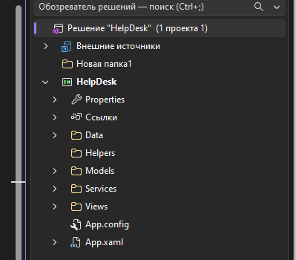
[Вставьте скриншот структуры проекта из Solution Explorer]
3.4. Создание окон (задания 5–7)
В папке Views созданы окна WPF: LoginWindow.xaml, MainWindow.xaml, TicketCreateWindow.xaml, TicketEditWindow.xaml. Стандартное окно MainWindow.xaml из корня проекта удалено после создания нового главного окна в папке Views.
Таблица 2 -Назначение созданных окон
Окно | Назначение
LoginWindow | Авторизация пользователя
MainWindow | Главное окно и список заявок
TicketCreateWindow | Создание новой заявки
TicketEditWindow | Изменение существующей заявки

3.5. Настройка стартового окна (задание 8)
В файле App.xaml значение StartupUri изменено на Views/LoginWindow.xaml, чтобы первым запускалось окно авторизации. Запуск программы это подтвердил.
3.6. Интерфейс окна авторизации (задания 9–10)
В LoginWindow.xaml создан интерфейс авторизации: название «HelpDesk -Авторизация», поле логина (TextBox), поле пароля (PasswordBox) и кнопка «Войти». После запуска проекта окно отображается корректно.
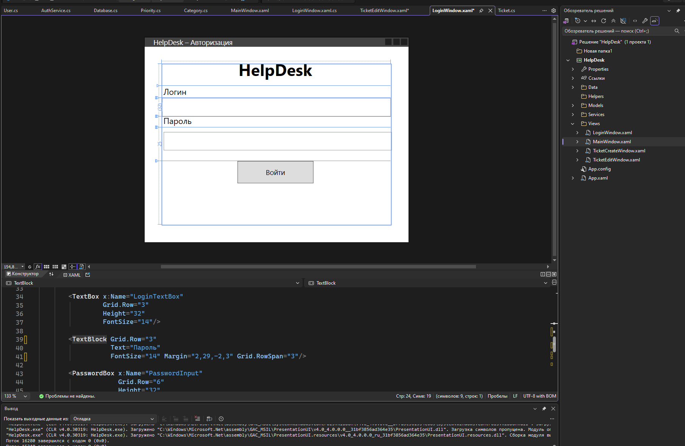
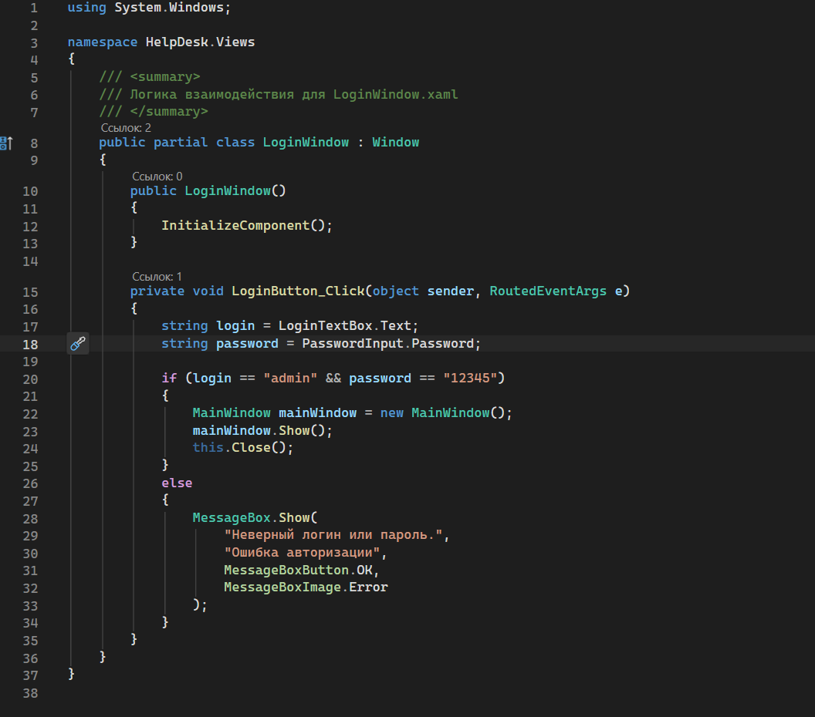Рисунок 2 -Окно авторизации LoginWindow
3.7. Создание главного окна (задания 12–13)
В Views/MainWindow.xaml создан первоначальный интерфейс главного окна: DataGrid для отображения списка заявок, кнопки «Добавить», «Изменить», «Удалить», поле поиска и фильтр статуса. Пока главное окно не запускается автоматически -оно открывается после успешной авторизации.
[Вставьте скриншот]
Рисунок 3 -Главное окно MainWindow
3.8. Временная авторизация (задания 14–16)
В LoginWindow.xaml.cs добавлен обработчик кнопки LoginButton_Click, в котором проверяется пара логин/пароль. При вводе admin / 12345 открывается главное окно HelpDesk; при других данных выводится сообщение «Неверный логин или пароль».
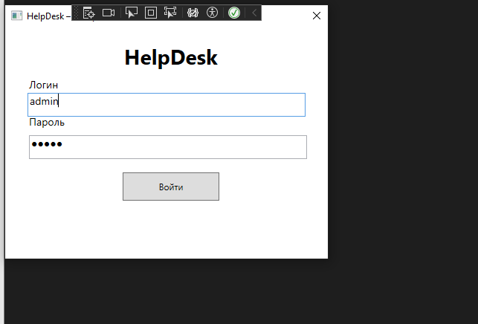
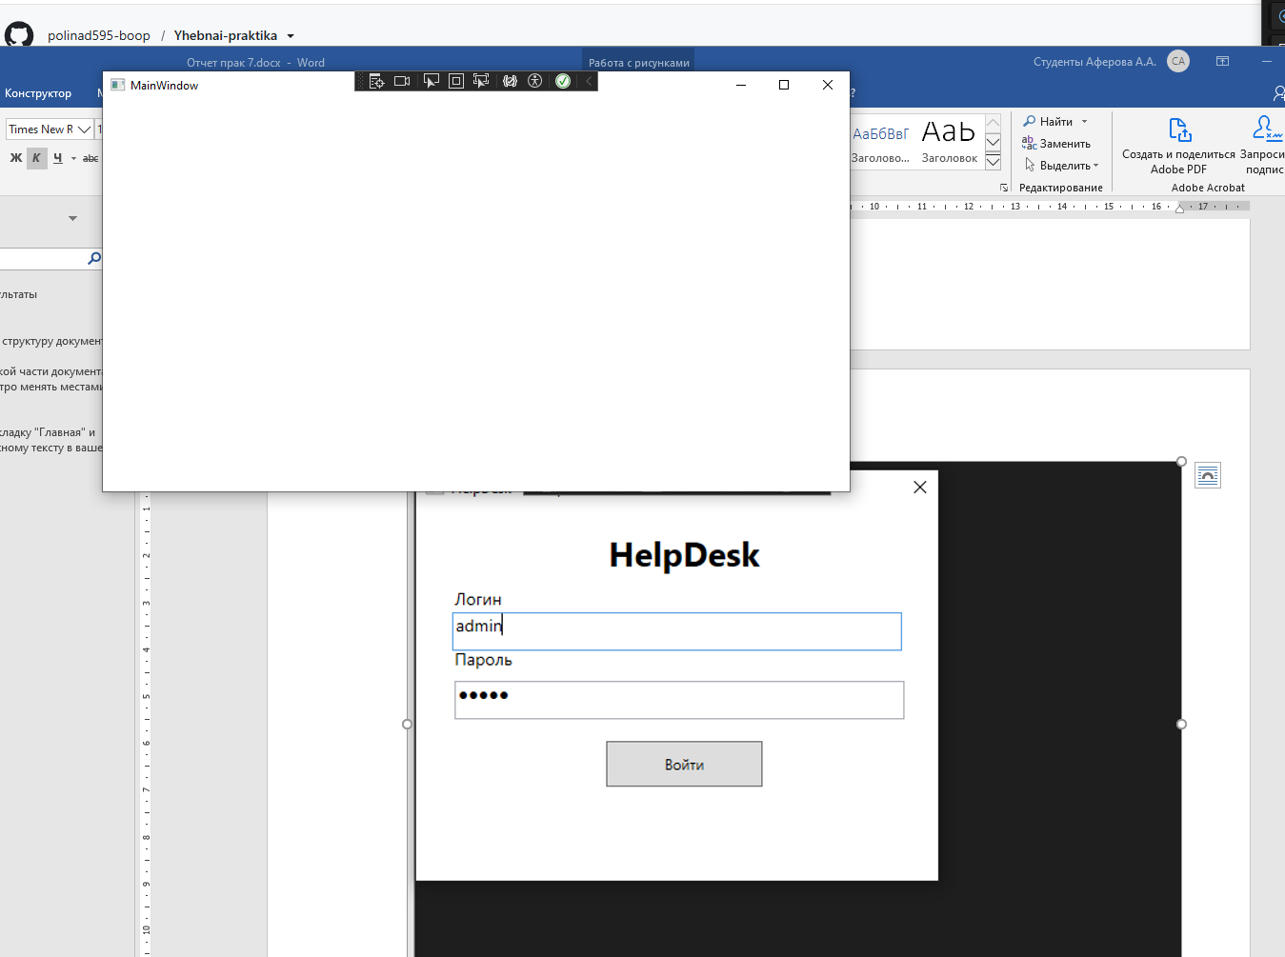
Рисунок 4 -Успешный вход в систему (admin / 12345)
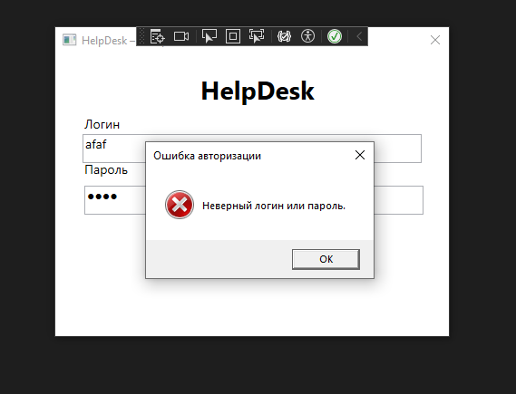
Рисунок 5 -Сообщение о неверном логине или пароле
3.9. Создание моделей (задания 18–21)
В папке Models создан класс User (данные пользователя: Id, логин, пароль, роль). Также создан класс Ticket, свойства которого описаны в таблице 3.
Таблица 3 -Свойства класса Ticket
Свойство | Что хранит
Id | Уникальный идентификатор заявки
Description | Описание проблемы (текст заявки)
Category | Категория заявки (оборудование, сеть, ПО и т. п.)
Priority | Приоритет заявки (низкий, средний, высокий)
Status | Статус выполнения заявки (новая, в работе, выполнена)
CreatedAt | Дата и время создания заявки

Дополнительно созданы пустые классы Category.cs, Status.cs, Priority.cs -сложная реализация на данном этапе не требуется.
3.10. Создание Database и AuthService (задания 22–23)
В папке Data создан класс Database.cs -в дальнейшем он будет использоваться для организации подключения и работы с MS SQL Server. В папке Services создан класс AuthService.cs -в дальнейшем здесь будет размещена логика авторизации пользователя.
3.11. Окна заявок (задание 24)
Для TicketCreateWindow установлено свойство Title = «HelpDesk -Новая заявка», для TicketEditWindow -Title = «HelpDesk -Редактирование заявки». Сложный интерфейс этих окон на данном этапе не требуется.
4. Анализ компонентов (задание 10)
Таблица 4 -Назначение компонентов системы
Компонент | Назначение
LoginWindow | Окно авторизации: ввод логина и пароля, проверка учётных данных
MainWindow | Главное окно: список заявок (DataGrid), поиск, фильтрация, кнопки добавления, изменения и удаления заявок
TicketCreateWindow | Окно создания новой заявки
TicketEditWindow | Окно редактирования существующей заявки
User | Модель пользователя: хранит данные учётной записи (Id, логин, пароль, роль)
Ticket | Модель заявки: хранит данные заявки (Id, описание, категория, приоритет, статус, дата создания)
Database | Класс для подключения к MS SQL Server и взаимодействия с ним через ADO.NET
AuthService | Сервис авторизации: инкапсулирует логику проверки логина и пароля
App.xaml | Точка входа приложения: задаёт ресурсы и стартовое окно (StartupUri)

5. Ответы на вопросы заданий
Задание 11. Почему пароль желательно вводить через PasswordBox, а не через обычный TextBox?
PasswordBox маскирует вводимые символы (обычно точками или звёздочками), поэтому пароль не виден посторонним при вводе. Кроме того, PasswordBox не сохраняет пароль в виде обычного текста в свойстве Text (оно предназначено для других целей и защищено от прямого связывания с UI), тогда как TextBox отображает и хранит ввод как открытый текст. Использование TextBox для пароля небезопасно: пароль легко подсмотреть на экране или прочитать из данных интерфейса.
Задание 17. Почему текущую авторизацию нельзя использовать в итоговой программе?
Временная авторизация жёстко проверяет логин и пароль, прописанные прямо в коде. Такой вариант непригоден для итоговой системы, потому что: учётные данные хранятся не в базе данных, а в исходном коде; нельзя добавлять и удалять пользователей без пересборки программы; пароль хранится в открытом виде; отсутствуют роли и разграничение прав доступа. В правильной архитектуре проверка выполняется по цепочке: LoginWindow → AuthService → ADO.NET → MS SQL Server (таблица Users), где логины и данные пользователей хранятся централизованно и защищённо.
Задание 20. Зачем создавать отдельный класс Ticket?
Класс Ticket описывает сущность «заявка» предметной области. Он задаёт единую структуру данных для заявки, которая используется во всех частях системы: в окнах (Views), в логике (Services) и при работе с базой данных (Data). Благодаря типизированному объекту данные передаются между окнами и слоями в явном виде, упрощается сопоставление с таблицей БД и снижается вероятность ошибок.
6. Ответы на контрольные вопросы
1. Что такое WPF?
WPF (Windows Presentation Foundation) -технология платформы .NET для разработки графических приложений Windows. Позволяет строить интерфейс из окон, кнопок, текстовых полей, таблиц, списков и других элементов управления.
2. Что такое XAML?
XAML -язык декларативной разметки, используемый в WPF для описания пользовательского интерфейса: окон, кнопок, полей ввода и их свойств.
3. Для чего нужен файл .xaml.cs?
Это код-бихайнд окна: в нём находится программная логика -обработчики событий кнопок, полей ввода и других элементов интерфейса.
4. Чем интерфейс отделён от программной логики?
Физически -разделением файлов: описание интерфейса хранится в .xaml, а логика -в .xaml.cs. Логически -разделением проекта на слои: Views (интерфейс), Models (данные), Data (доступ к БД), Services (бизнес-логика).
5. Для чего создан LoginWindow?
Это стартовое окно программы, в котором пользователь вводит логин и пароль для входа в систему.
6. Для чего создан MainWindow?
Это главное рабочее окно системы: в нём отображается список заявок и выполняются основные операции -создание, редактирование, удаление, поиск и фильтрация заявок.
7. Для чего нужен PasswordBox?
Для безопасного ввода пароля: он маскирует вводимые символы и не хранит пароль как открытый текст, в отличие от TextBox.
8. Что хранит класс User?
Данные пользователя системы: уникальный идентификатор, логин, пароль и роль (права доступа).
9. Что хранит класс Ticket?
Данные заявки: идентификатор, описание проблемы, категорию, приоритет, статус выполнения и дату создания.
10. Для чего создаётся папка Data?
В ней размещаются классы для взаимодействия с MS SQL Server через ADO.NET -подключения к базе данных и выполнения запросов.
11. Для чего нужен AuthService?
Это сервис авторизации: он инкапсулирует логику проверки учётных данных пользователя, отделяя её от интерфейса окна.
12. Где в дальнейшем будут храниться логины пользователей?
В базе данных MS SQL Server -в таблице Users.
13. Как приложение будет взаимодействовать с MS SQL Server?
Через ADO.NET: класс Database создаёт подключение (SqlConnection), формирует SQL-запросы и выполняет их на сервере, а результаты считываются в модели приложения.
14. Какую роль будет выполнять ADO.NET?
ADO.NET -набор классов .NET для доступа к данным. Он обеспечит подключение к MS SQL Server, выполнение SQL-запросов (SELECT, INSERT, UPDATE, DELETE) и передачу результатов в приложение.
7. Вывод
В ходе практической работы был создан проект типа WPF Application на языке C# с использованием платформы .NET. Применялись технологии Visual Studio, C#, WPF, XAML и SQL, при этом подключение к MS SQL Server и ADO.NET только подготавливается. В проекте созданы окна LoginWindow, MainWindow, TicketCreateWindow и TicketEditWindow, а также модели User и Ticket и вспомогательные классы Category, Status, Priority, Database и AuthService. Уже работает временная авторизация: при вводе admin/12345 открывается главное окно, а при неверных данных выводится сообщение об ошибке. Проект разделён на папки Views, Models, Data, Services и Helpers, чтобы отделить интерфейс от логики и данных -это упрощает разработку, поддержку и масштабирование системы. В дальнейших работах предстоит подключить MS SQL Server через ADO.NET, реализовать настоящую авторизацию через базу данных и полнофункциональную работу с заявками.

